Kérjük a tisztelt kollégákat, hogy a dolgozatokat az egységes értékelés érdekében szigorúan az alábbi útmutató szerint pontozzák, a megadott részpontszámokat ne bontsák tovább! Vagyis ha egy részmegoldásra pl. 3 pontot javasolunk, akkor arra vagy 0, vagy 3 pont adható.
1. feladat: Lóherék (15 pont)
Egy négyzetekből álló ábrát kell a sarkaiban lóherékkel együtt kirajzolni az ábra szerint. Minden négyzetbe maximum 4 lóhere kerülhet. Írj Logo eljárást a lóhere (lóhere :méret) és a négyzet kirajzolására (négyzet :db :táv :oldal)! A lóherék számát a :db, az egyre nagyobb távolságban (1,5*) kirajzolt négyzetek távolságát :táv és a középső induló négyzet oldalának hosszát az :oldal mutatja. Figyeld meg, hogy a lóherék mérete is nő minden új sorban, a megnövekedett:táv paraméterrel arányosan!
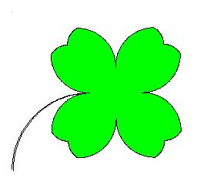 | 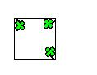 | 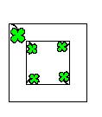 | 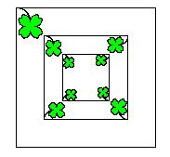
lóhere 100 | négyzet 3 20 50 | négyzet 5 20 50 | négyzet 9 20 50
Értékelés:
A lóhere körvonala zárt, hasonlít 2 pont
A lóhere színes, van szára 2 pont
Jó a négyzet az első példával 3 pont
Jó a második példával a lóherék helye 3 pont
Jó a harmadik példával a lóherék helye 3 pont
A lóherék mérete a sorokban nő 2 pont
2. feladat: Lóugrások (15 pont)
Készítsd el a következő lóugrás :lépésszám :méret eljárást, amely egy 20*20-as játéktáblát használ. (Készítsd el a játéktáblát is!) A középső mezőről indulunk a sakkból ismert lóval (huszárral). Egy lépésben két mezőnyit léphetünk előre és egyet oldalra a négy fő irány bármelyike irányába. Színezzük ki azokat a mezőket, amelyeket érinthettünk :lépésszám után! (Az azonos lépésben elértek, legyenek azonos színűek! Ha a ló többször is ráléphet egy mezőre, az utolsó lépésnek megfelelő színre színezd!) .
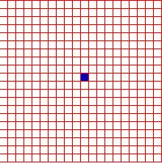 | 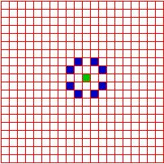 | 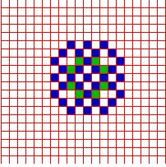
lóugrás 1 10 | lóugrás 2 10 | lóugrás 3 10
Értékelés:
Tud 20*20-as táblát rajzolni 3 pont
Jó pontot színez a:lépésszám=1-re (1. ábra) 3 pont
Jó pontokat színez :lépésszám =2-re (2. ábra) 3 pont
Jó pontokat színez :lépésszám=3-ra (3.ábra) 3 pont
Jól színezi a pontokat, az ábráknak megfelelően. 3 pont
3. feladat: Függöny (15 pont)
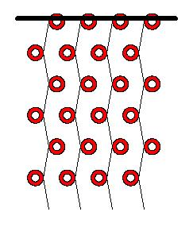
függöny 6 4 20
Készíts olyan függönyt rajzoló eljárást(függöny :sor :oszlop :méret), amely karikákból áll. A karikák az ábra szerint hol jobbra, hol balra állnak a függőleges szálakhoz képest. A :sor és az oszlop paraméterek a sorok és oszlopok számát jelölik, a :méret paraméter pedig a karikák méretét adja meg. Ne feledkezz meg a legfelső sor karikán átdugott rúdról sem!

Értékelés:
Kitöltött karikát rajzol (nem kört) 2 pont
A szál jobbra és balra fordul, függőleges marad 2 pont
Tud egy szálra :sor darab karikákat rajzolni 1 pont
A karikák felváltva balra illetve jobbra helyezkednek el a szálon 1 pont
A karikák helyzete jó a szál fordulás csúcsában, a közepe annak szögfelezőjén van 2 pont
A függöny több szálból is jó 3 pont
Van rúd, amelyik áthalad a legfelső karikákon 1 pont
Több különböző méretnél is jó a rúd helyzete 3 pont
4. feladat: Halak (15 pont)
Készítsd el azokat az eljárásokat, amelyek egy színes halat (hal :méret) illetve egy halrajt rajzol ki (halraj :méret :szint :db). A középső hal körül :db nála kisebb hal úszkál, akik körül újabb, ezeknél is kisebb halacska van. Figyeld meg, hogy a halak iránya szintenként megváltozik! Egyszer a nagyobb hal felé fordulnak, máskor pedig éppen ellenkezőleg, attól elfordulnak. A :db adja meg, hogy hány hal van a középső körül, a :szint pedig azt jelenti, hogy milyen mélységben kell elképzelni ezt..
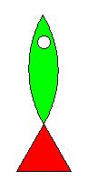  hal 100 | 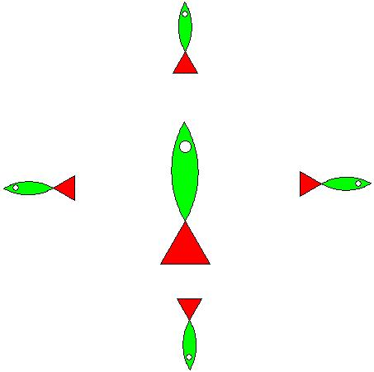  halraj 100 2 4 | 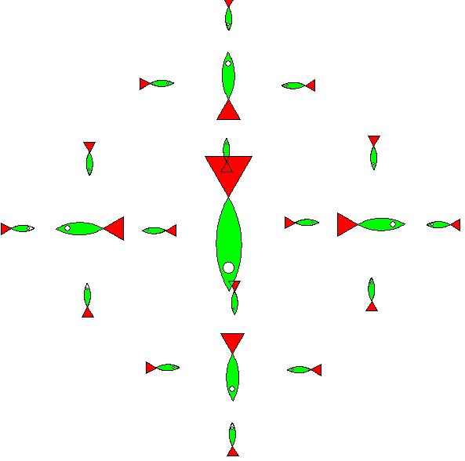  halraj 100 3 4 | 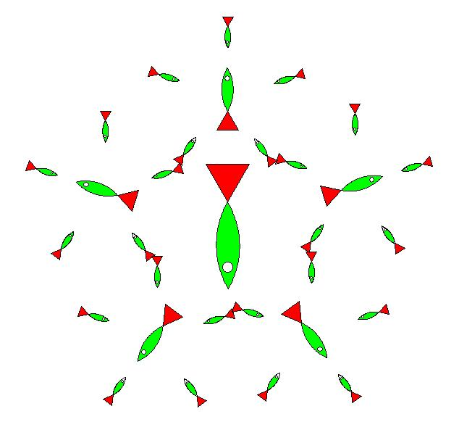  halraj 100 3 5
Értékelés:
Ki tud rajzolni egy halat 2 pont
A hal színes, van szeme 1 pont
Az első szintre (halraj 100 1 4) – egy hal, első ábra 2 pont
Jó a második szinten kirajzolt ábra 2 pont
Jó a harmadik szinten kirajzolt ábrán a halak mérete és helye 2 pont
Jó a harmadik szinten a halak iránya 2 pont
Jó a többi szintre is a 4-es szimmetriára 2 pont
Jó a többi szimmetriára is (utolsó ábra) 2 pont
5. feladat: Parkolás (15 pont)
Készítsd el az alábbi autót (autó :méret :szín) és parkolót lerajzoló (parkolás :db :méret :leírás) nevű eljárásokat, ahol a kocsi méretét a :méret, színét pedig a :szín paraméter határozza meg. A parkoló elkészítésénél a kocsi helyek számát a :db, egy helyének hosszát a :méret, a beálló kocsikat a megjelenítendő színekkel a :leírás listában adjuk meg.
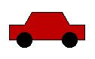 | 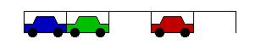
autó 100 4 | parkolás 5 80 [1 2 nincs 4]
Értékelés:
Kirajzolja a karosszéria körvonalát (záródó töröttvonal – ábrához hasonló) 2 pont
Van két kerék, jó helyen 2 pont
Színes az autó 1 pont
Kirajzolja a parkolóban lévő kocsik helyét 2 pont
A listában megadottak szerint rajzol autókat a parkolóba 3 pont
A kocsik pontosan a helyükre kerülnek 2 pont
Tetszőleges paraméterek esetén jó a kirajzolás 3 pont
Elérhető összpontszám: 75 pont +25 pont a 2. fordulóból

